**FIRST GRADE (1°) “FAMILY MEMBERS”**

**Asignatura:** Inglés **Curso:** Primero

**Fecha:** semana 29 Junio al 10 de Julio **Docente:** Paula Sepúlveda Millán

**Nombre del Alumno:** _____________________________

**I.- Objetivo de Aprendizaje:**  Identifican partes del cuerpo nombradas. Identifican algunas palabras sobre partes del cuerpo en textos informativos. Imitan pronunciación de palabras. Copian palabras relativas a partes del cuerpo. (2-6-10-13)

**II.- Contenido:** “Parts of the face”

**III.- Objetivo de la clase**: identificar vocabulario de las partes de la cara, transcribir y asociar imagen palabra en dibujo

**IV.- Indicaciones generales:**

Lea atentamente cada una de las instrucciones

trabajar guía junto a un adulto

ver link en Google o por medio de whatsaap

cada una de las guías serán evaluadas en los plazos establecidos

no olvidar poner nombre del alumno/a en las guías

**V.- Actividad a desarrollar:** observa el siguiente link que identifica las partes de la cara: <https://www.youtube.com/watch?v=6pLFxeumlpE>

Al observar el link repite e indica las partes de la cara mirándote en un espejo

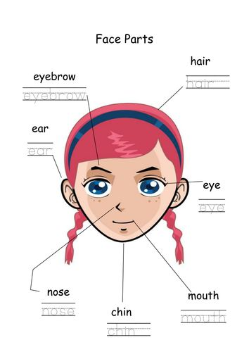En la imagen siguiente identifica el vocabulario de las partes de la cara y transcribe con lapiz sobre linea punteada las palabras en el recuadro

**VI.-** **Retroalimentación:** como “ticket de salida “identifica las partes de la cara copiando palabras (con ayuda de un adulto) según modelo enseñado en imagen anterior

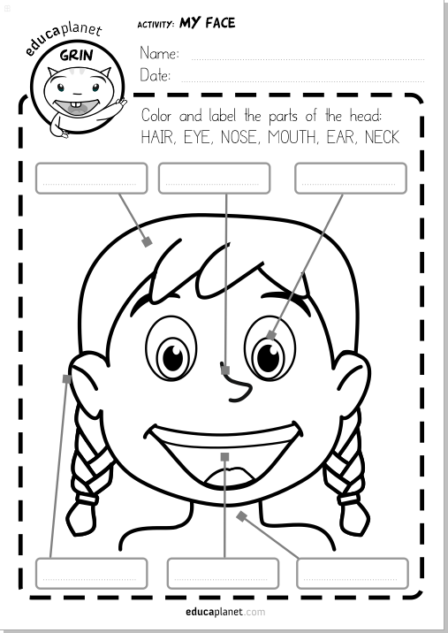



**VII.- Fecha de envío:** recepción y entrega de las guías los días miércoles 01 y 08 de Julio en el colegio



**VIII.- Cómo y/o donde enviar:** vía correo electrónico (capturar imagen en celular y /o escanear) a: [paula.sepulveda@colegio-reneschneider.cl](mailto:paula.sepulveda@colegio-reneschneider.cl) hasta el día 12 de Julio.